通信·导航·监视平台
使用手册

V1.5
2026年10月

目录
前言 I
用户须知 II
重要安全须知 IV
1 产品简介 1
1.1 产品概述 1
1.2 功能特性 1
2 产品组成 3
2.1 控制系统 3
2.1.1 主控制器 3
2.1.2 机载计算机 4
2.1.3 可触摸显示屏 4
2.1.4 数据存储模块 5
2.2 通信系统 5
2.2.1 5G模块 5
2.2.2 LoRa数传模块 6
2.3 导航系统 6
2.3.1 GNSS定位模块 6
2.3.2 IMU惯性传感器 7
2.4 监视系统 7
2.4.1 Remote ID广播模块 7
2.4.2 环境监测模块 8
2.5 动力系统 8
2.5.1 无刷电机 8
2.5.2 电子调速器 9
3 使用准备 10
3.1 开箱检查 10
3.2 电源连接 10
3.3 内存卡检查 11
3.4 系统启动 11
3.4.1 主控上电 11
3.4.2 机载计算机上电 11
3.4.3 动力系统上电 12
3.4.4 系统状态检查 12
3.5 正常关机 13
4 功能操作 14
4.1 控制系统操作 14
4.1.1 系统状态查看 14
4.1.2 页面切换与数据查看 15
4.1.3 公共信息与显示冻结 16
4.1.4 数据记录与存储 16
4.1.5 告警与事件历史 18
4.1.6 数据详情与运行诊断 19
4.1.7 曲线观察与统计 19
4.2 通信系统操作 20
4.2.1 5G通信功能 20
4.2.2 LoRa通信功能 20
4.2.3 UART6串口监视 22
4.2.4 通信报文查看 23
4.3 导航系统操作 25
4.3.1 GNSS定位数据查看 25
4.3.2 姿态数据查看与校准 25
4.3.3 NMEA原始数据查看 26
4.4 监视系统操作 27
4.4.1 Remote ID功能 27
4.4.2 环境与电源状态监测 27
4.5 动力系统操作 28
4.5.1 动力系统检查 28
4.5.2 动力输出与停止 28
4.5.3 四路输出详情与微调 29
4.5.4 机载计算机控制 30
5 维护与保养 31
5.1 日常检查 31
5.2 清洁与保养 31
5.3 电源与动力系统维护 32
5.4 模块检查与更换 32
5.5 存放与运输 32
6 常见问题与故障排查 33
6.1 系统启动与显示异常 33
6.2 导航与传感器数据异常 34
6.3 通信与监视功能异常 35
6.4 动力系统异常 36
6.5 存储异常 36
6.6 技术支持与问题反馈 37

前言
文档概述
感谢您选择江苏东创大为智能科技有限公司产品。
本文介绍设备的组成、使用准备、功能操作、维护保养及常见问题处理方法。使用前请先阅读安全须知，并按本手册完成连接和启动。
设备型号
CNS Edge V1 Standard
使用对象
购买此产品的最终用户。
符号说明
⚠：如操作错误有可能造成设备损坏甚至人身伤害的重要内容
修订记录
编号 | 版本号 | 修订内容 | 发布日期
1 | V1.0 | 首次发布 | 2026.9
2 | V1.5 | 更新页面、通信、记录及动力操作说明 | 2026.10

用户须知
免责声明
本文所提及的内容关系到您的安全以及合法权益与责任。使用本产品之前，请仔细阅读本文以确保已对产品进行正确的设置。未按照本文档中的说明及警告进行操作，可能造成人身伤害、产品损坏或其他财产损失。
使用本产品前，请仔细阅读并理解本文档中的安全说明、操作要求及注意事项。用户应按照本文档规定的使用条件、操作方法及安全要求正确使用本产品，并对因违规操作、错误使用或擅自改装所造成的后果承担相应责任。用户应在法律法规允许的范围内，并按照产品设计用途使用本产品。
版权声明
在未经本公司事先书面许可的情况下，任何人不能以任何形式复制、传递、分发或存储本文档中的任何内容。
在适用法律允许的范围内，在任何情况下，本公司都不对因本文档中相关内容及描述的产品而产生任何特殊的、附随的、间接的、继发性的损害进行赔偿，也不对任何利润、数据、商誉、文档丢失或预期节约的损失进行赔偿。
本文档中描述的产品均“按照现状”提供，除非适用法律要求，本公司对文档中的所有内容不提供任何明示或暗示的保证，包括但不限于适销性、质量满意度、适合特定目的、不侵犯第三方权利等保证。
商标声明
在本文档中可能提及的其他商标或公司的名称，由其各自所有者拥有。
更新与修改
为提升产品安全性及用户体验，本公司可能对产品进行持续改进，相关变更恕不另行通知。
本公司可能根据产品升级及技术改进对本文档进行更新，更新内容将在后续版本中体现。
关于本文
本文档适用于对应版本产品，具体功能及配置以实际产品为准。
因未按照本文档指导进行操作而造成的任何损失，由使用方承担。
因产品持续改进，本文档部分内容可能与实际产品存在差异，具体功能及操作以实际产品及公司最新发布的技术资料为准。

重要安全须知
下面是关于设备的正确使用方法，为预防危险、防止财产受到损失等，使用设备前请仔细阅读本手册并在使用时严格遵守，阅读后请妥善保管手册。
环境要求
- 工作环境：温度-20～+60℃，湿度20%～90%RH。
- 储存环境：温度-40～+85℃，湿度10%～95%RH。
电源要求
- 主控板：DC 12V
- 机载计算机 ：5V / 5A
- 动力系统：11.1V / 20A
操作要求
- 请确认设备操作人员已经完全熟悉并掌握设备功能。
- 使用之前请确保电源正确连接。
- 接入电池时，请确认电池外壳无损伤、导线插头无破损或短接，电池无鼓包、漏液、异味、异常升温及机械损伤。
- 此设备电机严禁安装旋翼或任何旋转部件，否则将造成严重的人身伤害。
- 切勿自行改装设备及其相关部件，否则可能影响产品性能，甚至引发事故。
- 操作动力系统时，应保持注意力集中，不要使用可能分散注意力或妨碍操作的设备。
- 用户不得在饮酒、吸毒、药物麻醉、头晕、乏力、恶心等身体或精神状况不佳的情况下使用本设备。
- 禁止使用本产品进行任何违法及不当行为（包括但不限于间谍、军事行动以及非法调查工作）。

1 产品简介

产品概述
CNS 平台是一套集通信、导航、监视及动力控制于一体的综合设备。设备以嵌入式主控和机载计算机为核心，集成传感器采集、无线通信、身份广播、触摸显示、数据存储及四路动力输出，可通过本机屏幕查看状态并进行相应操作。
本产品由控制、通信（C）、导航（N）、监视（S）、动力五大系统组成。
- 控制系统：主要承担核心控制、计算、人机交互与数据存储职责。
- 通信系统：负责对外数据交互链路，实现遥测上报以及指令请求与响应。
- 导航系统：获取位置、速度、时间及姿态等状态信息。
- 监视系统：提供设备身份广播及周围环境状态监测。
- 动力系统：负责动力输出及执行机构的控制，实现动力系统的驱动与调节。

功能特性
模块化设计
- 采用模块化系统架构，控制、通信、导航、监视及动力系统相互独立，便于功能扩展与维护。
- 传感器、通信模块及动力组件采用模块化连接，便于检查、更换和维护。
多源感知
- 集成 GNSS、惯性测量及环境传感器，实现位置、速度、姿态及环境信息的多源数据采集。
- 通过数据详情页面查看各组测量的有效性、更新年龄和相关状态。
多链路通信
- 集成 5G、LoRa 等多种通信方式，构建多链路数据传输体系。
- 支持遥测数据上报、手动无线数据发送及通信报文查看。
数据可视化
- 配备显示与人机交互功能，可实时展示导航、传感器、通信及系统运行状态。
- 支持两路曲线观察、数据统计及手动 CSV 记录，可通过 SD 卡导出数据。
身份与环境监视
- 通过 Remote ID 模块对外广播设备身份及相关状态信息。
- 显示温度、气压及所配传感器支持的其他环境参数，不可用的项目显示 N/A。
动力执行
- 配备四路动力输出，可分别设置目标值并查看控制输出和 PWM 脉宽。
- 提供直控、姿态辅助、逐步升降输出及本机急停操作。

2 产品组成
本章节将按五大系统分别介绍本产品的组成结构。
⚠注意：本章节出现的尺寸图、结构图与界面图均为示意，图纸及其标注可能因测量位置、测量精度、位置指示等其他原因，与用户实际所得有细微出入，请以实物为准。

2.1 控制系统
控制系统主要由主控制器、机载计算机、可触摸显示屏、数据存储模块组成。

2.1.1 主控制器
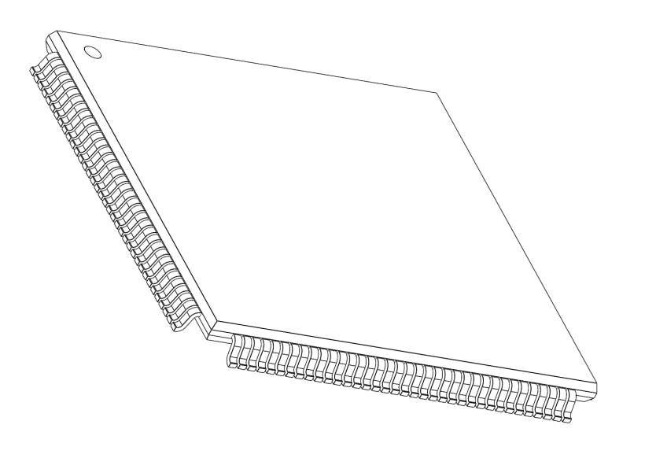

2.1.2 机载计算机
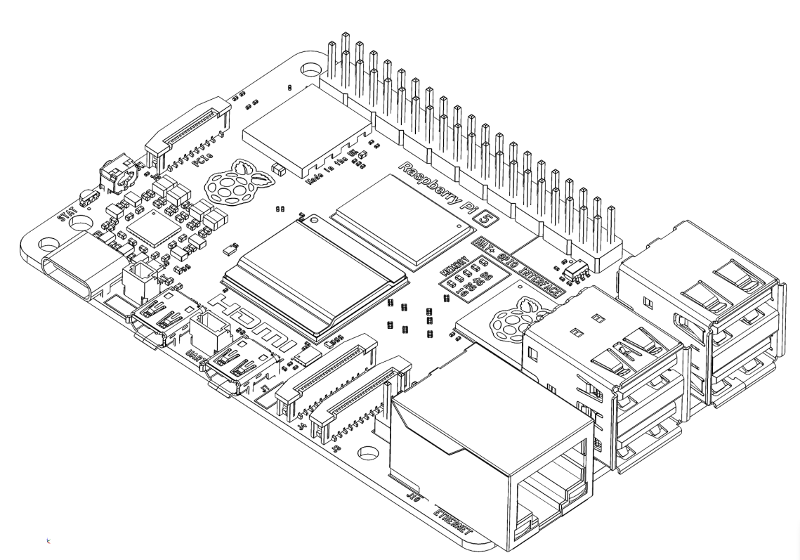

2.1.3 可触摸显示屏
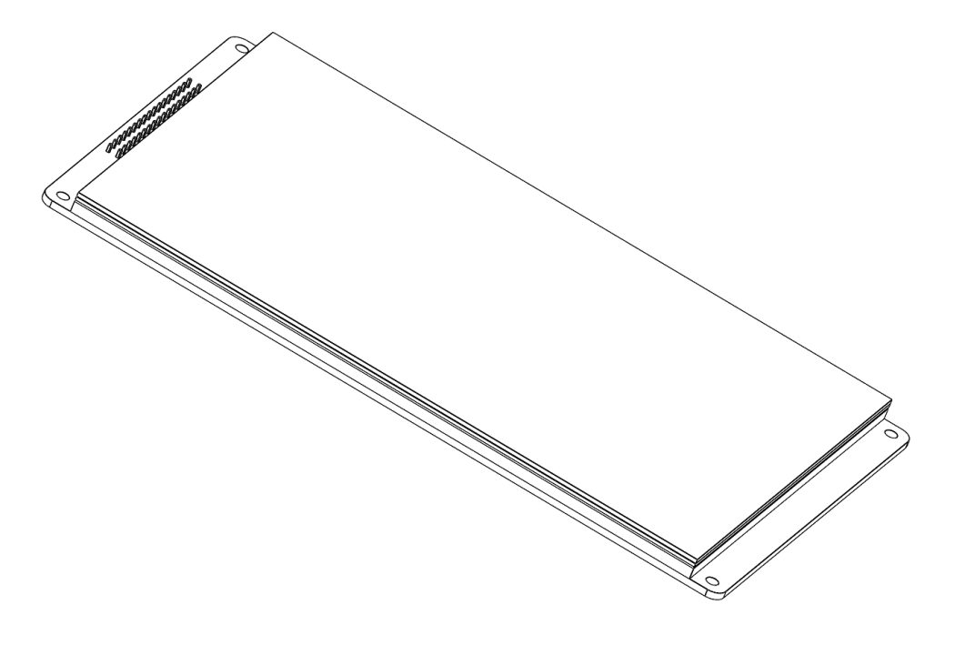

2.1.4 数据存储模块
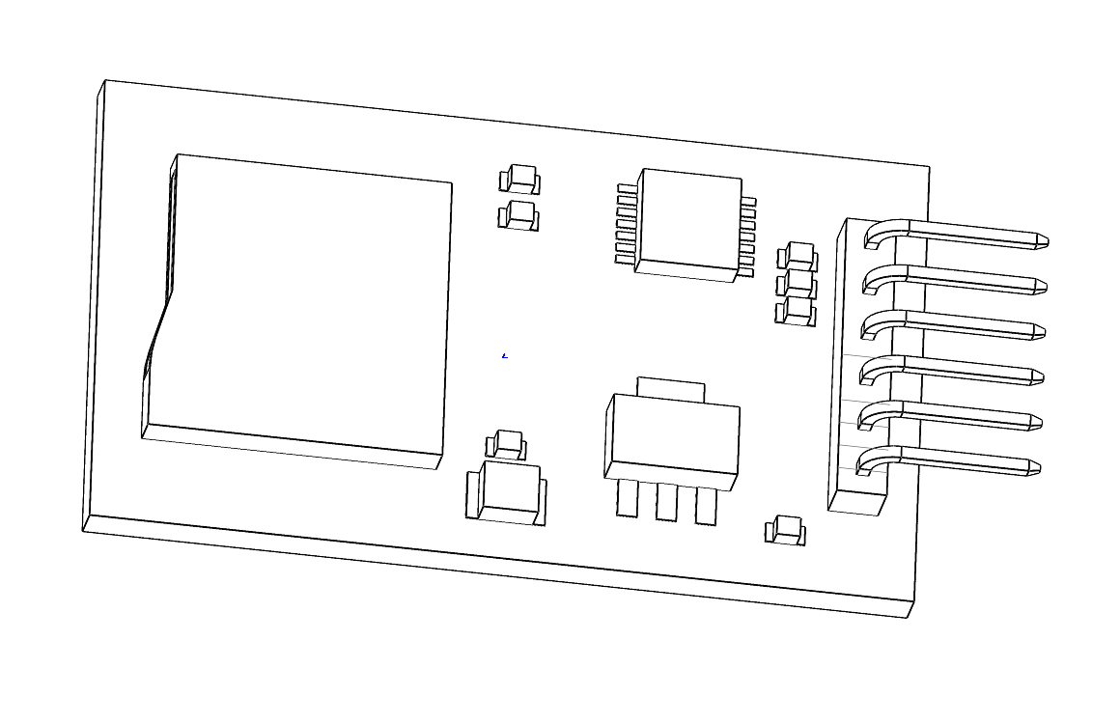

2.2 通信系统
通信系统主要包含5G模块与LoRa数传模块。

2.2.1 5G模块
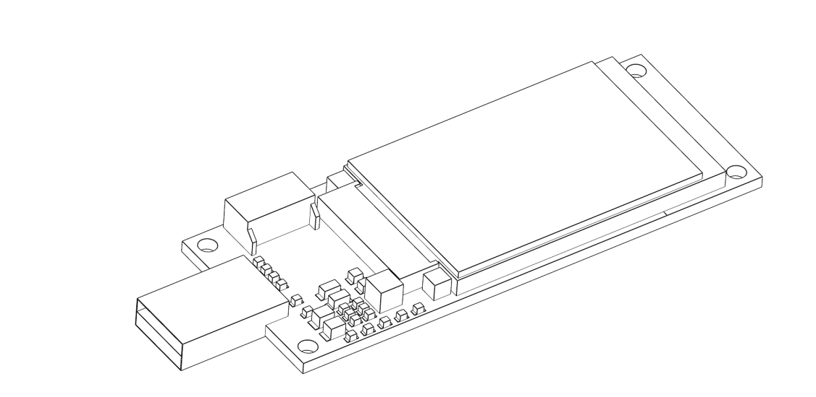

2.2.2 LoRa数传模块
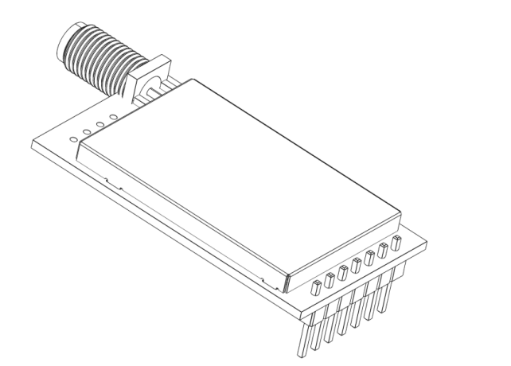
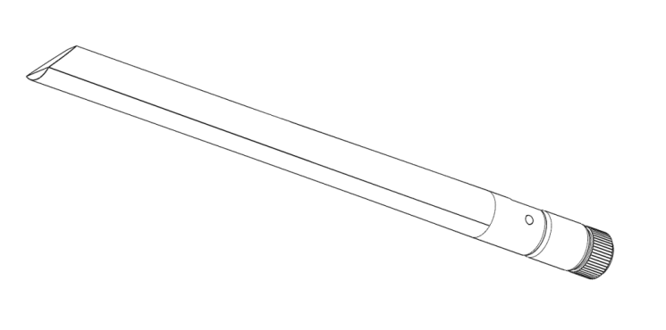

2.3 导航系统
导航系统包含GNSS定位模块和IMU惯性传感器。

2.3.1 GNSS定位模块
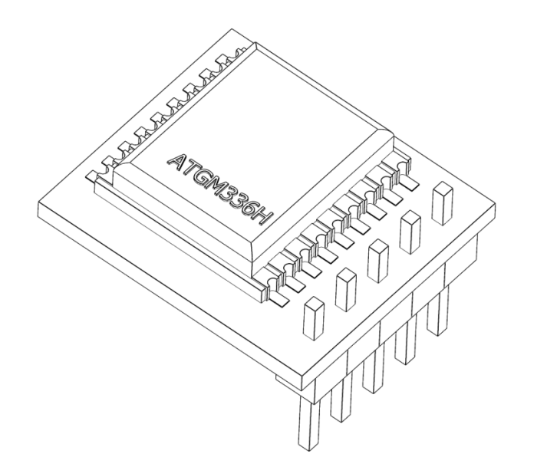

2.3.2 IMU惯性传感器
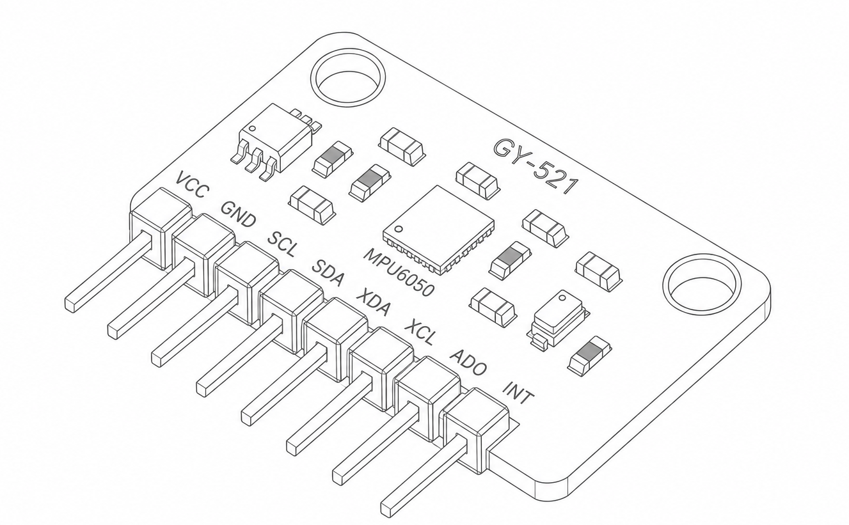

2.4 监视系统
监视系统包含Remote ID广播模块以及环境监测模块。

2.4.1 Remote ID广播模块
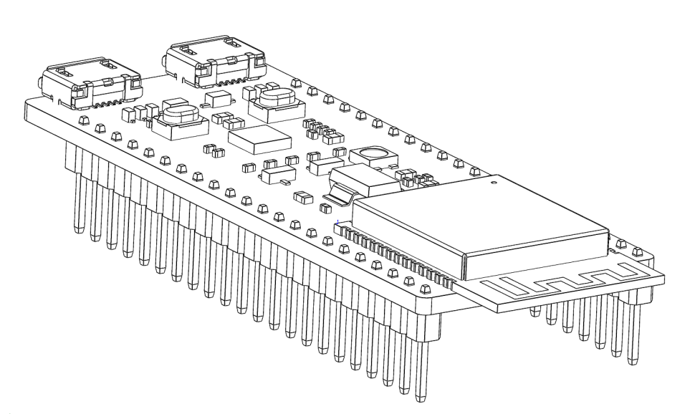

2.4.2 环境监测模块
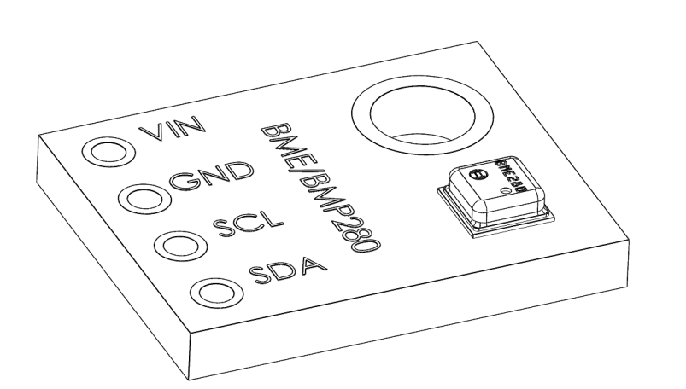

2.5 动力系统
动力系统包含无刷电机与电子调速器（ESC）。

2.5.1 无刷电机
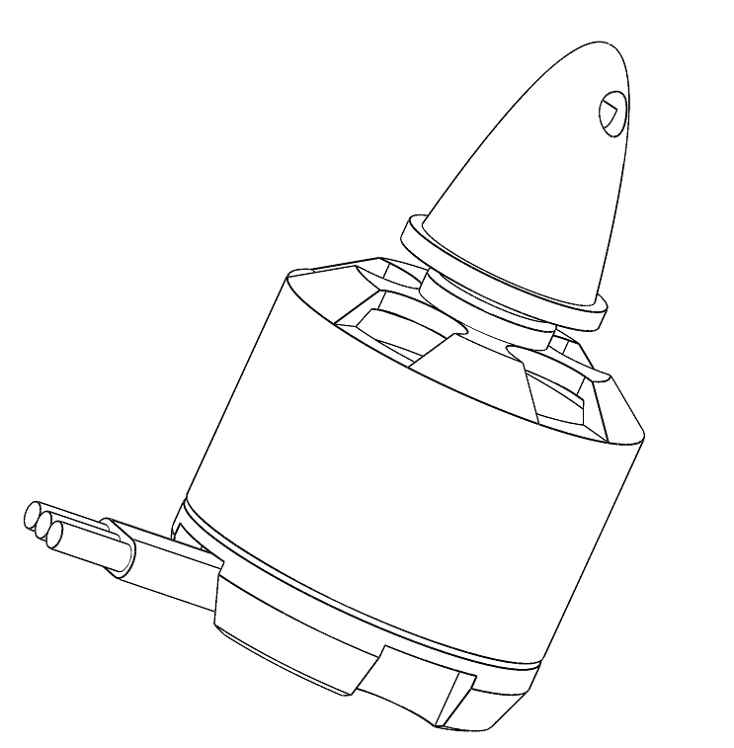

2.5.2 电子调速器
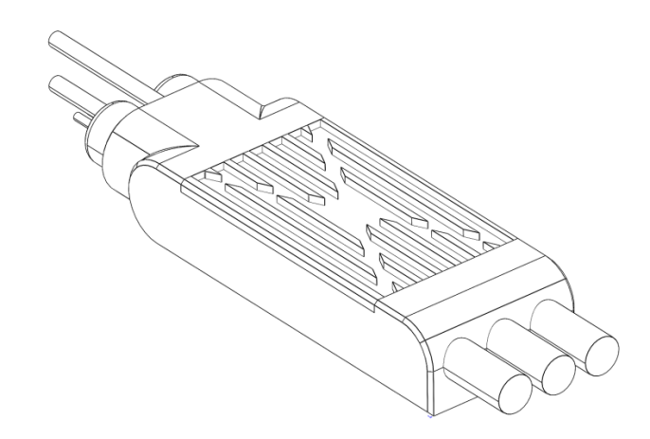

3 使用准备
本章介绍设备使用前的开箱检查、电源连接、内存卡检查和启动步骤。使用前，请确认各模块连接正确、供电正常，并确保动力系统处于停止状态。

3.1 开箱检查
设备开箱后，应按照装箱清单检查各功能模块是否齐全，确认设备外观无明显损伤，连接线缆及接口无松动、破损。
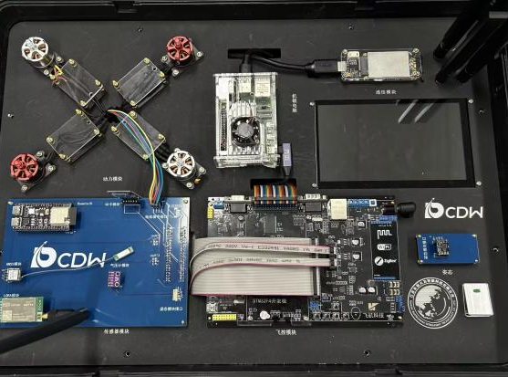

3.2 电源连接
设备上电前，应检查系统供电状态及各电源连接情况。确认电源输入符合设备要求。本设备采用三路独立供电设计，动力系统、主控系统及机载计算机分别设置独立电源接口，可根据各系统的供电需求进行独立供电。
供电系统 | 电源接口 | 供电说明
主控板 | DC 12V | 为主控板及相关功能模块供电
机载计算机 | USB Type-C | 为机载计算机提供独立5V/5A供电
动力系统 | XT60 | 为电调及电机提供动力电源

3.3 内存卡检查
设备采用 SD 卡保存数据和系统事件。使用前检查 SD 卡是否正确安装，并确认存储空间充足。普通数据需在 Record 页面手动开始记录，具体操作见 4.1.4。

3.4 系统启动
完成上述设备检查及线路连接后，即可进行系统上电启动。本设备面板启动开关用于控制主控板供电，机载计算机和动力系统上电后即可启动运行。

3.4.1 主控上电
将DC 12 V电源接入主控板电源接口，按下面板上的启动按钮。
主控系统上电后完成初始化，并启动数据采集、状态监测、通信及显示。屏幕默认进入自检页面；普通数据记录及 LoRa 连续数据发送需由用户分别启动。
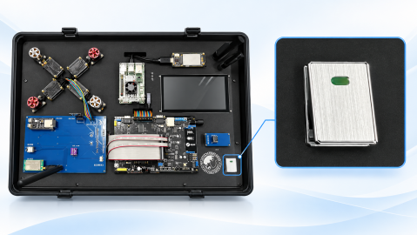

3.4.2 机载计算机上电
通过随设备附带的5V/5A USB Type-C电源适配器为机载计算机接入电源，接入电源后机载计算机会立即启动。
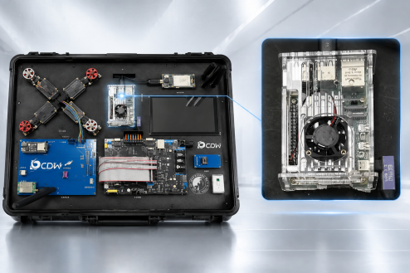

3.4.3 动力系统上电
确认设备至少已完成主控系统启动，并确认电机周围无障碍物后，通过XT60接口接入动力电池。
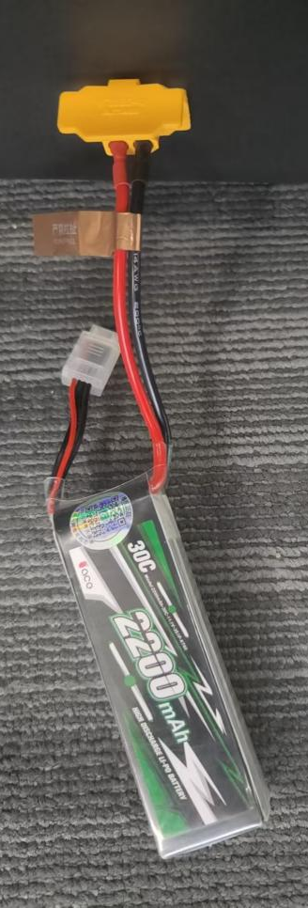
注意：本设备不具备飞行用途。任何情况下均不得在无刷电机上安装旋翼或其他外接旋转部件，以防止造成人员伤害或设备损坏。

3.4.4 系统状态检查
设备启动完成后，应通过自检及相应数据页面检查以下项目：
- 主控系统运行状态；
- 机载计算机运行指示灯；
- GNSS定位状态；
- 惯性测量数据；
- 环境参数；
- LoRa 模块及主控与机载计算机的串口状态；
- Remote ID 主控侧接口状态及外部接收情况；
- SD卡存储状态；
- 动力系统状态。
确认所需模块和数据正常后，即可进入相应功能页面。未接入的模块可能显示 OFFLINE、FAILED 或 N/A；查看本机数据不需要先选择远端节点。
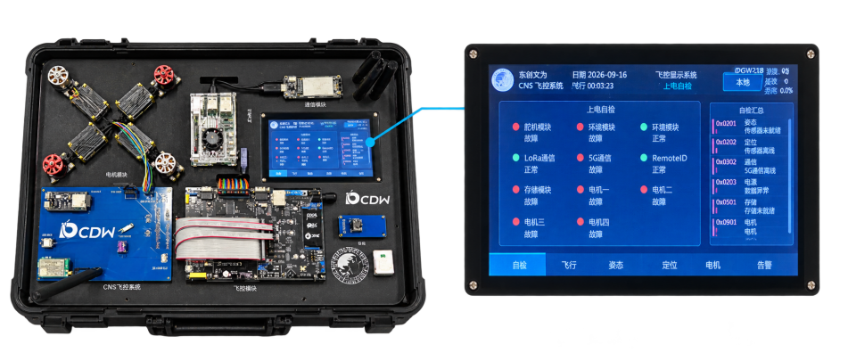

3.5 正常关机
结束使用时，应先停止 LoRa 连续数据发送和曲线观察；如正在记录数据，进入 Record 点击 Stop，保持供电并等待显示 Saved。
将四路电机输出停止，确认电机完全停转后断开动力电源。机载计算机应先按其正常关机流程关闭，再断开独立电源；最后关闭主控面板开关并断开主控电源。仅关闭主控面板开关不会切断其他独立电源。

4 功能操作
本章主要介绍显示屏页面、通信、数据查看、记录及动力控制的操作方法。屏幕底部为主要功能入口，页面内的英文名称与本章所列按钮名称相对应。

4.1 控制系统操作

4.1.1 系统状态查看
设备启动后，默认进入“自检”页面。页面左侧显示各模块的状态，右侧 Active Alarms 显示当前未解除的告警，下方 Event Log 显示最近三条系统事件。
自检项目包括 GNSS、IMU、Baro、Power、LoRa、5G UART、SD、RID UART、Display、Motor PWM、Alarm 和 System。分别对应定位、惯性测量、气压、电源、无线通信、机载计算机串口、存储、身份广播串口、显示、电机控制、告警及系统服务。
状态文字 | 含义与使用方法
ONLINE | 模块处于在线状态，可进入相应页面查看数据或使用功能。
STARTING | 模块正在启动，请等待状态更新。
DEGRADED | 模块功能受限，应查看告警及详情，确认哪些数据仍然有效。
OFFLINE / FAILED | 模块离线或启动失败。先核对连接、供电及使用环境，再按第六章处理。
N/A | 暂无可用状态或测量值，不应将其理解为数值零。
在室内或天线受遮挡时，GNSS 可能无法获得有效定位。需要使用定位数据时，应将天线置于适合接收卫星信号的位置并等待定位完成。
5G UART 和 RID UART 表示主控侧串口状态，不分别等同于互联网连接成功或外部终端已经收到广播。相关功能还应结合机载计算机、网络连接及接收终端确认。

4.1.2 页面切换与数据查看
轻触屏幕底部的功能按钮即可切换主页面。进入 Details、Comm 等二级页面后，点击右上角“返回”可回到所属主页面，也可通过底部按钮直接进入其他主页面。
主页面 | 主要显示内容及操作入口
自检 | 模块状态及活动告警摘要；Diagnostics 进入模块详情和运行诊断。
飞行 | 主控及动力两路电源的电压、电流、电量估计，以及温度、湿度和气压；Details 进入数据详情。
姿态 | 姿态仪、Roll 横滚角、Pitch 俯仰角及 Relative yaw 相对偏航角；提供 BIAS、ZERO、RESTORE 和 IMU 详情入口。
定位 | 定位状态、卫星数量、HDOP、速度、经纬度、高度及 UTC；提供 NMEA 和 Details 入口。
电机 | 四路目标值、输出百分比及 PWM 脉宽；提供输出模式、Ramp up、Ramp down、E-Stop 和 Details。
告警 | 当前活动告警的来源、级别、故障代码及发生时刻；Next 查看后续条目。
主页面显示本机数据。远端设备的数据集中在 Comm 的 Remote 视图中查看，选择远端节点不会改变其他主页面的数据来源，也不会将本机电机控制切换到远端。

4.1.3 公共信息与显示冻结
页面顶部 Node 为本机当前节点号，Uptime 为本次开机后的运行时长，Alarms 为当前活动告警数量。Uptime 和日志时间均从本次开机开始计时，不是日历时间。定位页面中的 UTC 为 GNSS 提供的时间。
飞行、姿态和定位页面提供 Freeze。点击后，观察数据保持在当前显示值，状态栏显示 FROZEN；再次点击 Resume 恢复实时显示。冻结显示期间，数据采集、通信、记录、告警及电机保护继续运行。
数据无效、尚未获得或已经过期时，页面显示 N/A 或相应状态提示。Age 表示距离最近一次有效更新所经过的时间，STALE 表示当前数据已经过期。应先确认数据有效性，再读取数值。

4.1.4 数据记录与存储
设备使用 SD 卡保存数据。普通数据记录由用户手动启动，进入数据页面后不会自动开始记录。系统事件日志由后台服务单独保存，不需要先启动普通数据记录。
进入飞行、姿态或定位页面，点击 Details，再点击 Record，进入记录页面；也可从 Observe 页面顶部的 Record 进入。
开始记录前，应确认 SD 卡已安装且状态正常。在 Stopped 状态下，点击 Interval 选择 1、2、5 或 10 秒的记录间隔，然后点击 Start。页面进入 Recording 后，系统按所选间隔记录数据，切换到其他页面不影响记录。
需要结束时点击 Stop。页面显示 Stopping / wait sync 时，应继续保持供电，等待待写数据处理完成。显示 Saved 后，本次记录已完成保存。观察曲线与数据记录分别启停，启动其中一项不会自动启动另一项。
页面项目 | 含义
Accepted / Queued | 本次记录的采样处理次数，以及成功进入待写队列的记录条数。
Outstanding | 本次记录尚待处理的条目数。
Written / Synced | 已完整写入的条数，以及已经完成文件同步的条数。
Queue drop / Write drop | 未能进入队列或写入过程中丢失的条数。正常完整保存时应为零。
Saved | 本次记录已停止，待写数据已处理并成功同步，且未发现记录丢失。
Partial / Error | 本次记录不完整或发生存储错误。应检查丢失计数、SD 状态和告警，再进行后续记录。
Start uptime / finish | 本次记录的开始、结束开机时刻，可用于在文件中定位对应数据范围。
导出数据前，应先停止记录并等待保存完成，再按正常关机流程断开电源，取出 SD 卡并通过读卡器连接电脑。数据文件采用 CSV 格式，可使用 Excel 等电子表格软件打开。文件中应按有效标记识别数据，不能仅凭某个数值判断传感器是否正常。
数据文件名称为“年月日_2.CSV”，事件文件名称为“年月日_E.CSV”，例如 261030_2.CSV。同一天的多次记录追加到相应文件中。尚未获得有效日期时，文件名称为 UNSYNC_2.CSV 或 UNSYNC_E.CSV。屏幕不提供历史文件回放及文件删除功能。

4.1.5 告警与事件历史
点击底部“告警”或页面顶部的“告警”按钮，查看当前仍然存在的故障。Next 用于翻页。No active alarms 表示没有活动告警；N/A 表示告警信息暂不可用。
各页面下方 Event Log 只保留最近三条事件摘要。需要查看较早的记录时，点击 History，进入 Event history。屏幕历史最多保留最近 32 条事件，超出后较早的条目会被新条目覆盖。
按钮或标记 | 使用方法
Older / Newer | 分别查看较早、较新的记录。
All / WARN+ / ERROR | 循环切换全部记录、警告及错误、仅错误。
Clear view | 隐藏当前历史视图中的已有记录，后续新事件仍正常显示。
Show all | 恢复显示当前仍保留在屏幕历史中的记录。
INFO / WARN / ERROR | 分别表示一般信息、警告和错误。
Clear view 不会解除活动告警，也不会删除 SD 卡文件。故障恢复后，活动告警可解除，而此前的发生和恢复事件仍可在历史中查看。

4.1.6 数据详情与运行诊断
在飞行、姿态、定位或电机页面点击 Details，或在姿态页面点击 IMU，可进入 Details。点击 Next data，可依次查看 IMU、GNSS、电源与环境、电机四组详情。
IMU 详情显示三轴加速度、三轴角速度、温度、样本序号及更新年龄。GNSS 详情显示卫星使用与可见数量，以及位置、速度、高度、时间各自的有效性和更新年龄。电源与环境详情显示测量值、功率及更新年龄。电机详情显示四路目标值、实际输出百分比和 PWM 脉宽。
自检页面的 Diagnostics 用于进一步检查模块和运行状态。连续点击 Next，可依次浏览模块状态、资源与耗时、任务栈页面，并在末页后回到模块状态。模块页显示故障代码、状态持续时间、错误次数和恢复次数；资源页显示内存、显示处理耗时及接收丢弃等统计；任务页显示各任务栈余量。出现异常时可将此页面与告警页面一并拍照，提供给技术支持人员。

4.1.7 曲线观察与统计
从非电机的 Details 页面点击 Observe，进入曲线观察页面。该页面最多同时显示两路数据，并分别给出有效数量、最小值、最大值、平均值和更新年龄。
开始观察前，应使页面处于 Stopped 状态。点击 Group 选择 IMU、Attitude、Baro、Power、GNSS、Motor 或 Drift 数据组，再通过 Field A 和 Field B 选择两路数据。Interval 可选择 200、500 或 1000 毫秒。
点击 Start，清除上次观察结果并开始新的观察。点击 Stop，停止采样并保留当前结果。需要更换数据组、字段或间隔时，应先 Stop。停止状态下点击 Reset 可清除观察结果和漂移参考点。
运行中点击 Freeze，仅固定曲线显示，统计仍继续更新；点击 Resume 恢复当前曲线。切换页面不会停止观察，重新进入后可继续查看。曲线和统计不因进入页面自动启动，重新开机后也不会恢复上次会话。
曲线最多保留最近 64 个采样位置。无效、过期或没有新测量的采样位置显示为断点，不用零值补齐。两路曲线采用各自的量程，应结合字段名称和单位读取，不能直接按曲线高度比较不同物理量。Count 为有效样本数，Missing 为没有取得有效新样本的次数，Min、Max、Mean 分别为最小值、最大值及平均值。
需要查看定位漂移时，先选择 Drift 组，在设备获得有效定位且观察已停止时点击 Set ref，将当前位置设为参考点，再点击 Start。页面显示相对参考点的北向、东向偏移及距离，单位为米。Set ref required 表示尚未设置参考点，N/A 表示当前定位不可用，Out of range 表示已超出本功能的 1000 米近距离显示范围。
角度曲线可能显示 unwrapped，表示为保持跨越正负角度边界时的连续性而展开的角度。中断后的新段会重新统计该段角度，不能将其当作持续累加的绝对航向。

4.2 通信系统操作

4.2.1 5G通信功能
设备通过机载计算机及 5G 模块建立对外网络链路。为机载计算机和 5G 模块接通对应电源，并按配套网络配置连接后，可进行遥测数据上报及指令交互。
首次启动或使用位置改变时，模块可能需要一定时间完成网络注册和连接。应结合机载计算机或配套平台确认实际联网状态。自检页面中的 5G UART 仅用于查看主控侧串口是否可用，不能据此判断网络拨号或远端平台连接是否完成。

4.2.2 LoRa通信功能
点击页面顶部 Comm，进入 LoRa 通信页面。右上侧按钮用于循环切换数据发送视图 Experiment、配置视图 Config 和远端数据视图 Remote。通信双方应使用兼容的模块设置、相同 Channel 和不同 Node ID，并保持天线连接可靠。
数据发送：在 Experiment 中，点击 Data 选择 GNSS、Attitude、Power 或 Environment，点击 Interval 选择 1、2、5 或 10 秒。Send 发送一次所选数据组；Start 按所选间隔连续发送；Stop 停止连续数据发送。切换页面不停止发送，修改发送参数、执行配置或模块异常会停止当前发送，需要用户重新点击 Start。
Stop 停止的是所选数据组的连续发送，设备身份、心跳等基础消息仍可能继续发送。Queued 表示数据已被本机发送接口接受；UART 和 Module idle 分别表示本机串口发送完成和模块空闲，均不能单独证明对端已经收到数据。应结合接收端显示确认接收结果。
配置操作：点击 Config，按下表设置。修改参数前应停止连续发送，并确认电机输出已经停止。
设置项 | 操作与生效方式
Node ID | 拖动滑块选择 1～250，点击 Save Node。Current 为本次运行节点号，Saved 为已保存节点号；出现 Reboot required 后，重新启动主控使新节点号生效。
Channel | 点击 Channel，在 23、26、29、32 中选择，点击 Apply CH。以 Actual CH 和处理结果确认实际生效信道，不仅看编辑值。
Restore | 恢复设备默认节点号及 Channel 23。两项结果分别显示；节点号仍需重启生效。
保存 Node ID 不要求 LoRa 在线，也不要求接入动力电源，但应保持主控正常供电且电机控制已停止。设备长期标识 DCDWCNS1… 不随 Node ID 修改。节点号保存成功并重新启动后，各对外上报链路使用新的当前节点号。
远端数据：进入 Remote，使用 Next 浏览已发现的节点，点击对应节点的 Select。页面一次完整显示一个选定节点，选择后等待该节点的新数据。可查看对方的定位、姿态、电源和环境数据；缺测或过期的项目显示 N/A 或 stale。
Remote 中的 Freeze 仅固定当前观察值，Resume 恢复显示。Age 为本机收到数据后已经经过的时间，不是两台设备之间的传输延迟。ID CONFLICT 表示发现节点号冲突，应为其中一台设备更改 Node ID，保存并重启，再重新选择。
多台设备同时使用时，应先核对各节点号是否不同。链路拥挤时，可将不同通信组设置到不同候选信道、延长发送间隔或轮流发送，再观察 RX、Age 和序号丢失估计的变化。
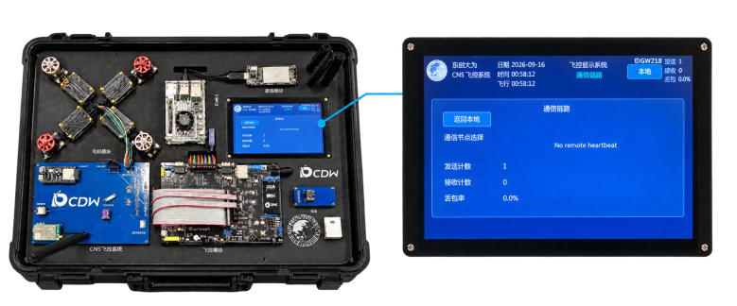

4.2.3 UART6串口监视
进入飞行、姿态或定位页面的 Details，在非电机详情中点击 Serial，打开 UART6 / MAVLink 监视页。该页面用于查看主控与机载计算机之间的串口配置及通信统计，不提供串口参数修改按钮。
显示项目 | 含义
Baud rate / Data bits / Stop bits | 当前波特率、数据位和停止位。正常启动配置为 115200 bps、8 位数据、1 位停止。
Parity / Flow control | 校验方式和硬件流控。None 分别表示无校验和无硬件流控。
RX bytes / Valid frames | 收到的字节数，以及通过 MAVLink 校验的完整帧数。收到字节不等于已经接受其中的控制指令。
TX complete bytes / Frames | 本机完整发送成功的字节数和帧数，不代表机载计算机已经收到。
TX failures / RX frame errors | 发送失败次数，以及接收帧校验错误次数。
RX errors / Drops / Rearm | 串口硬件错误次数、接收缓冲区丢弃字节数、接收重新挂接失败次数。
Last RX / Last TX complete | 距最近一次接收字节、完整发送成功的时间。尚未发生时显示 N/A。
Counts / Snapshot age | 计数从开机开始还是从清零开始，以及监视数据的更新年龄。显示 STALE 时应等待新数据或检查通信状态。
点击 Clear stats，可将页面上的九项累计计数从当前时刻重新起算，不会修改波特率、停止通信、取消正在处理的请求或清除最近活动时间。离开页面后返回，清零后的计数范围仍然保留；重新启动后恢复从开机计数。
点击 Frames，进入机载计算机串口报文查看页，默认选择 RPi RX，需再点击 Start/Pause 开始采集。查看发送方向时，使用 Link/Dir 切换到 RPi TX 并重新开始采集。
未连接机载计算机时，本机仍可能发送周期遥测，因此 TX 数值可以增加，而 RX 保持零、Last RX 显示 N/A。串口配置应以本页当前值为准；外部命令临时切换速率后，本页会显示实际生效速率，重新启动后恢复正常启动配置。

4.2.4 通信报文查看
从 Comm 顶部点击 Inspect，进入 Inspector。也可从 Serial 点击 Frames 进入。Link/Dir 循环选择 LoRa RX、LoRa TX、RPi RX、RPi TX，RX 为本机接收方向，TX 为本机发送方向。
选择链路后，点击 Start/Pause 开始采集，再次点击可暂停。更换链路或点击 Clear 会清除本次采集内容并暂停，应再次开始采集。页面中的 s 后数字是采集会话编号，不是错误次数。
视图或按钮 | 使用方法
Messages | 按消息来源和类型汇总条数、平均频率及更新年龄。Next 移动选中行，行首“>”表示当前选择。
Select | 从当前选中类型取出仍可用的最近一帧，并自动进入 Raw。出现 Frame unavailable 时，可继续采集并重新选择。
Raw | 显示所选帧的消息号、来源、序号、长度及十六进制字节；Next 查看后续字节页。
Decoded | 通过 View 切换，按字段查看已支持消息的解析内容；Next 查看后续字段页。Unsupported 表示未提供此类型的字段展示，可返回 Raw 查看原始字节。
View | 在 Messages、Raw、Decoded 之间切换。
采集只保存少量最近报文。Overwrite 表示较早的采集记录已被覆盖；Capture drop 或 Summary drop 表示当前显示采集中的丢弃，不应直接当作业务数据丢失。离开报文页面会暂停采集，但正常通信继续运行。
接收方向只显示通过完整帧校验的 MAVLink 报文，普通文本或不完整字节不一定形成可选帧。发送方向的 Queued、UART done、Module idle 仅表示本机处理阶段。检查对端是否收到时，还应在对端查看接收结果。

4.3 导航系统操作

4.3.1 GNSS定位数据查看
点击底部“定位”，查看 Fix 定位状态、Satellites 卫星数量、HDOP、Speed 地速、Latitude 纬度、Longitude 经度、Altitude 高度及 UTC。首次启动或接收条件较差时，应等待有效定位，未获得有效数据的项目显示 N/A。
HDOP 为水平定位精度因子，不是以米为单位的定位误差。需要进一步区分可见卫星与参与定位的卫星，或检查位置、速度、高度和时间各自的有效性时，点击 Details 查看。
需要记录定位变化时，可从 Details 进入 Observe 或 Record，分别手动启动观察或数据记录。定位漂移的操作方法见 4.1.7。
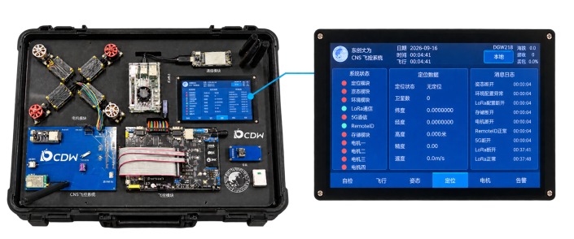

4.3.2 姿态数据查看与校准
点击底部“姿态”，查看姿态仪及 Roll、Pitch、Relative yaw。轻缓改变传感器姿态时，相应显示随测量更新。Relative yaw 为相对偏航角，不表示相对于真北的绝对航向。
未连接 IMU、测量尚未就绪或数据失效时，姿态仪保留并置为灰色，显示 NO DATA，相应数值显示 N/A。应先查看自检页 IMU 状态并检查连接，不能将灰色仪表当作有效的水平姿态。
按钮 | 使用方法
BIAS | 执行陀螺仪零偏校准。先停止电机，将设备或传感器保持静止，再点击并等待进度完成。采集时发生移动会重新等待稳定；失败时按提示重新操作。
ZERO | 将当前有效姿态设为显示参考零位，用于观察相对此姿态的变化。
RESTORE | 取消 ZERO 设置的显示参考，恢复原测量基准，不是整机恢复出厂设置。
IMU | 打开三轴加速度、三轴角速度、温度及校准状态详情。
ZERO 只改变姿态显示参考，不会替代 BIAS，也不会将电机控制目标改为新的显示零位。校准或归零后，应观察完成提示和事件日志确认结果。
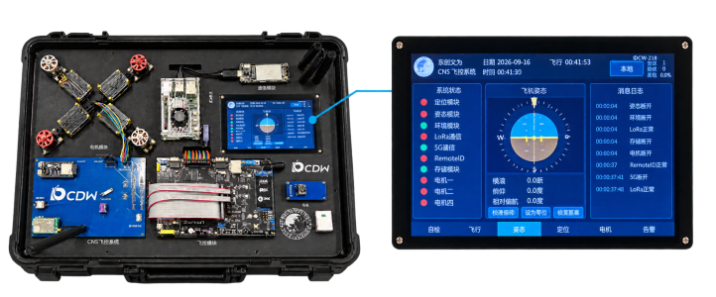

4.3.3 NMEA原始数据查看
在定位页面点击 NMEA，进入 GNSS 原始语句查看页。点击 Filter，可循环选择 All、GGA、RMC、GSA、GSV；选择后点击 Start/Pause 开始采集，再次点击暂停。
Messages 显示已采集语句的类型及数量。使用 Next 选择条目，点击 Select 进入 Raw。Raw 同时提供可读字符和十六进制内容，使用 Next 查看后续字节页，可据此查看语句内容及回车、换行字节。View 用于切换 Messages 与 Raw。
Clear 或更换过滤类型后，原采集内容清除并暂停，需要重新开始。页面显示 checksum OK 表示该语句校验正常，BAD/missing 表示校验错误或缺少校验。NMEA 采集不等同于获得有效定位，应同时查看定位页 Fix 和数据有效状态。

4.4 监视系统操作

4.4.1 Remote ID功能
设备通过 Remote ID 模块对外广播设备身份及相关状态信息。连接对应模块并完成系统启动后，可使用支持本设备广播方式的接收终端及软件，在设备附近搜索并查看广播内容。
自检页 RID UART 用于查看主控侧的接口状态。实际广播和外部接收情况应以接收终端结果为准。修改 Node ID 后，应完成保存并重新启动，使后续上报采用新的当前节点号；设备长期标识不因节点号修改而改变。
注意：本设备生成的身份信息用于本设备的识别，不得用作实际航空器的 Remote ID 身份标识。

4.4.2 环境与电源状态监测
点击底部“飞行”，查看 Temp 温度、Humidity 湿度、Pressure 气压。Main V、Main A、Main SOC 分别为主控侧电压、电流及电量估计；Motor V、Motor A、Motor SOC 分别为动力侧的对应数值。
传感器未提供或当前不可用的项目显示 N/A。电量百分比是估计值，不能替代对实际电压及电源状态的检查。未接入动力电源时，应结合 Motor V、自检和告警判断动力侧状态。
点击 Details，可进一步查看功率及各组数据的更新年龄；点击 Observe 或 Record，可分别查看变化曲线或将数据保存至 SD 卡。
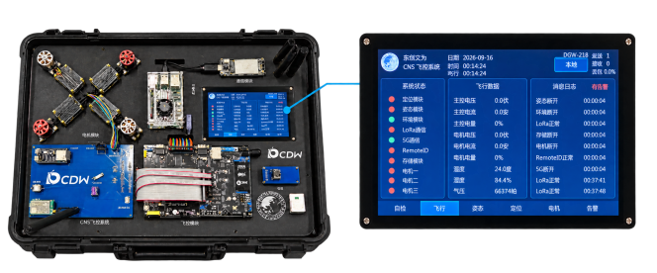

4.5 动力系统操作

4.5.1 动力系统检查
进行动力操作前，应确认电机、电调及动力电源连接正确，电机安装牢固，周围无松散线缆及其他障碍物。设备电机严禁安装旋翼或其他外接旋转部件。
先启动主控并确认电机目标值为零，再接通动力电源。进入“电机”页面，确认电机状态、电源及告警后，从较小输出开始操作。未满足供电或数据条件时，系统可能拒绝增大输出，应先读取页面反馈和事件日志，不要反复提高目标值。

4.5.2 动力输出与停止
电机页面提供 Motor 1～Motor 4 四路滑块。拖动对应滑块设置目标输出，范围为 0～100%。页面同时显示目标值、输出百分比及 PWM 脉宽。目标值为用户设定，输出百分比为当前控制输出，PWM 单位为微秒；这些数值均不是电机实测转速。
按钮或模式 | 使用方法
Direct | 直控模式，四路按各自目标输出，不叠加姿态辅助修正。
Assist | 姿态辅助模式，在具备有效姿态且符合输出条件时，依据姿态对已有输出进行修正。点击模式按钮可在 Direct 与 Assist 间切换。
Ramp up | 按既定过程将四路目标逐步提升至 60%，正常过程约 6 秒。不会自动切换 Direct / Assist；数据或供电条件不满足时会被拒绝或中止。
Ramp down | 将四路输出逐步收回零，正常过程约 8 秒。缓降过程中不接受新的非零手动目标。
E-Stop | 立即请求停止本机四路输出，并取消进行中的升降过程。用于需要立即停止动力输出的情况。
Ramp up 和 Ramp down 为动力输出变化功能，不代表设备能够起飞或降落。正常结束时应查看输出归零及完成提示；发生异常时立即点击 E-Stop。急停后只有再次给出新的输出命令才会重新启动输出，操作前应再次确认现场状态。
注意：E-Stop 不会断开动力电源，电机也可能因惯性继续转动。检查或维护前，必须等待电机完全停止并断开动力电源。
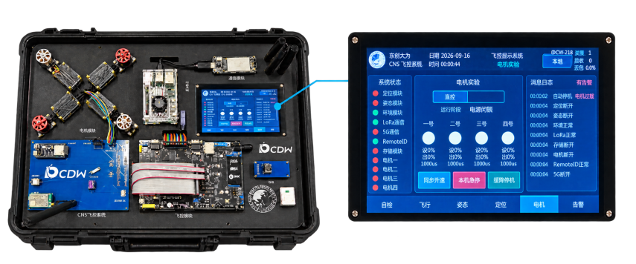

4.5.3 四路输出详情与微调
点击电机页面 Details，查看每路 Target 目标百分比、Output 输出百分比和 PWM 脉宽。Next motor 用于循环选择要调整的通道，当前通道显示在页面首行。
点击 -1% 或 +1%，将选定通道的目标值分别减小或增大 1%，范围仍为 0～100%。该操作同样受电机输出条件限制。页面中的 E-Stop 始终用于停止本机全部四路输出，不只停止选中的一路。

4.5.4 机载计算机控制
主控与机载计算机连接后，可由配套平台经 UART6 下发电机控制请求。收到请求后，电机页面显示相应目标及输出状态。操作期间应保持本机在可观察和可停止的范围内，并通过 Serial、Inspector 及事件日志核对通信和执行结果。
无论数据观察页面是否冻结，或当前是否正在查看远端数据，本机 E-Stop 均用于本机四路电机。结束远端控制后，应确认输出已停止，再按第三章流程关闭各路电源。

5 维护与保养
本章介绍设备的日常检查、清洁保养及存放运输要求。适当的维护与保养有助于保持设备运行稳定，减少因接口松动、积尘或部件损伤造成的使用问题。

5.1 日常检查
每次使用前，应检查箱体外观、功能模块及连接线缆，确认设备无明显损伤，各模块安装牢固，接口连接可靠。重点检查以下内容：
• 电源线及连接线缆是否存在破损、挤压或接头松动；
• 天线及其连接部位是否完好；
• 显示屏是否存在破损，触摸操作是否正常；
• 电机、电调及动力电池是否存在外观损伤或连接异常；
• 电机周围是否存在可能影响转动的线缆及其他物品。
发现部件损坏、接口变形或线缆绝缘层破损时，应停止使用相关部件，处理完成后再进行上电操作。

5.2 清洁与保养
清洁设备前，应停止动力输出，完成系统关机并断开各路电源，确认电机完全停止转动。
使用柔软、干燥的布擦拭箱体、面板及显示屏表面。接口、模块周围及散热部位的灰尘可使用软毛刷轻轻清除，避免用力拉扯线缆或碰撞元器件。
不得直接向设备喷洒水或清洁液，不得使用腐蚀性清洁剂及硬质工具擦拭显示屏。清洁过程中应避免液体、金属碎屑及其他异物进入设备内部。

5.3 电源与动力系统维护
主控系统、机载计算机及动力系统采用独立供电。使用和维护时，应分别检查各路电源及接口，避免错接电源或使用规格不匹配的适配器。
动力电池应配合适用的充电设备使用，并按照电池及充电设备的使用说明进行充电和存放。电池出现鼓胀、漏液、外壳破损或异常发热时，应停止使用。
电机和电调应保持安装牢固、接线可靠。运行过程中如出现异常振动、异响或明显异常发热，应立即停止动力输出，待部件停止运转并冷却后检查。

5.4 模块检查与更换
检查或更换功能模块前，应完成系统关机并断开主控系统、机载计算机及动力系统的全部电源。仅关闭主控面板开关不能代替其他独立电源的断开操作。
更换模块时，应核对模块型号、供电要求、接口定义及连接方向。不得仅根据接口外形判断模块是否兼容，也不得带电插拔内部模块或连接线缆。
更换完成后，应重新检查连接情况，并按照第三章的启动流程进行上电和状态检查。涉及内部线路调整、焊接或无法确认兼容性的模块更换时，应联系技术支持人员处理。

5.5 存放与运输
设备应存放在干燥、通风、无腐蚀性气体的环境中，避免阳光直射、受潮、重压及剧烈振动。
长期停用前，应断开各路电源，将动力电池与设备分离，并按照电池使用说明进行存放。整理连接线缆，避免接口长期受力或线缆过度弯折。
运输时，应使用原包装或具有同等保护能力的包装材料，对显示屏、天线、电机及其他突出部件进行保护，防止运输过程中发生碰撞、松动或挤压。运输完成后，应先检查设备外观及各模块连接情况，再进行上电操作。

6 常见问题与故障排查
本章列出设备使用中可能出现的常见问题及检查方法。发现异常时，应先核对供电、接口连接、页面选择、数据有效性和使用环境，再检查相关模块。
涉及接口重新连接、模块插拔及内部检查的操作，应在设备关机并断开各路电源后进行。动力系统存在异常时，应先停止动力输出。

6.1 系统启动与显示异常
故障现象 | 可能原因 | 检查与处理方法
按下启动按钮后主控无响应 | 主控电源未接通或连接不可靠 | 检查 DC 12 V 电源、适配器、电源线及面板启动按钮。
机载计算机无响应 | 独立电源未接通 | 检查 USB Type-C 连接，确认使用随设备配套的 5 V / 5 A 电源适配器。
显示屏无显示或触摸无响应 | 主控启动、连接或触摸异常 | 先检查供电并清洁屏幕；停止动力后按正常流程重启，断电检查显示连接。持续异常时联系技术支持。
页面数值不再变化 | 显示被冻结或数据过期 | 检查 FROZEN、Freeze / Resume 及 Age；恢复显示后再到自检页核对模块状态。
看不到所选远端的数据 | 尚未进入远端视图或未选节点 | 进入 Comm 的 Remote，点击对应节点 Select，等待新帧。其他主页面始终显示本机数据。
告警仍在，历史却已清空 | 只执行了 Clear view | Clear view 仅改变历史显示；进入告警页面查看当前故障，处理后再确认解除。

6.2 导航与传感器数据异常
故障现象 | 可能原因 | 检查与处理方法
GNSS 无法定位 | 室内、遮挡或首次定位未完成 | 检查天线并改善卫星接收条件，等待 Fix 及定位字段有效。
Uptime 与实际时间不同 | 将开机时长当作日历时间 | Uptime 从本次启动计时；需要卫星时间时查看定位页 UTC。
姿态仪灰色并显示 NO DATA | IMU 未接入、未就绪或数据失效 | 查看自检页 IMU 和详情有效性；断电后检查模块连接。
姿态数据波动或 BIAS 未完成 | 振动、移动或固定不牢 | 停止动力并保持传感器静止；检查固定情况后重新执行 BIAS，按提示等待完成。
姿态角度以新的零位显示 | 已执行 ZERO | 需要恢复原测量基准时点击 RESTORE。
曲线不更新或出现断点 | 未开始、已冻结或无有效新测量 | 确认 Running 和 Freeze / Resume，再检查数据 Age。更换数据字段前先 Stop。
漂移页提示 Set ref required | 尚未设置参考点 | 获得有效定位后，在 Stopped 状态点击 Set ref，再 Start。
环境项目显示 N/A | 未提供此测量或数据无效 | 查看所配传感器和自检状态；断电检查连接，不将 N/A 当作零值。

6.3 通信与监视功能异常
故障现象 | 可能原因 | 检查与处理方法
5G UART 在线但平台未连接 | 串口状态不代表联网成功 | 检查机载计算机、5G 网络及配套平台连接。
LoRa 无远端数据 | 信道、节点、发送或链路异常 | 核对双方 Actual CH、不同 Node ID、天线及发送状态；重新 Select 并等待新数据。
LoRa 提示 Profile mismatch | 模块参数与设备预设不一致 | 停止发送，联系技术支持核对模块预设。
出现 ID CONFLICT | 多台设备使用相同 Node ID | 更改其中一台 Node ID，保存并重启，再重新选择节点。
保存 Node ID 未生效 | 未保存、未重启或输出未停止 | 停止电机，核对 Saved / Reboot required，保存并重启；无需接入动力电源。
Serial 有 TX 而 RX 为零 | 本机发送遥测但未收到数据 | 核对机载计算机供电、接线及串口配置；TX 增长不证明对端在线。
报文页没有记录 | 未开始、方向不对或无有效帧 | 选择 Link/Dir 并开始采集；RX 只显示有效完整的 MAVLink 帧。
Raw 或 Decoded 无所选帧 | 未选帧或记录被覆盖 | 在 Messages 中用 Next 选择，再 Select；必要时采集新帧后重选。
无法搜索到 Remote ID | 模块、连接或接收端异常 | 检查供电、接口和接收端兼容性，近距离重新搜索。

6.4 动力系统异常
故障现象 | 可能原因 | 检查与处理方法
主控正常但所有电机无响应 | 动力未供电或输出受限 | 先确认目标停止，再检查动力电源、XT60 及告警；断电检查电调和电机连接。
单路电机无响应 | 通道连接或对应部件异常 | 停止全部输出，断开动力电源后检查该通道连接、电机及电调。
Ramp up 被拒绝或中止 | 供电或姿态等条件未满足 | 查看操作反馈和 Event Log，核对动力供电、IMU 及数据有效性；处理后重新操作。
缓降中无法提高滑块目标 | Ramp down 正在执行 | 等待降至零并完成后，再给出新目标；需立即停止时点击 E-Stop。
电机有异响、振动或异常发热 | 安装、干涉或部件异常 | 立即停止动力输出，待完全停转并断电后检查，不要继续提高输出。
E-Stop 后仍持续受驱动 | 控制或执行环节异常 | 保持人员远离电机，在确保安全的前提下断开动力电源，停止使用并联系技术支持。
注意：E-Stop 用于停止本机四路输出，不代表动力电源已断开。检查或维护电机前，仍须确认电机完全停止并断开动力电源。

6.5 存储异常
SD 卡无法记录、记录停在 Stopping 或显示 Partial / Error 时，应先停止其他非必要操作，保持供电并查看记录页状态。排除异常后再进行新的记录，不要在写入或同步期间拔卡。
取卡前应先停止记录并等待 Saved，再关闭设备。已有数据应先备份，不要直接格式化。设备不会在 SD 卡恢复后自动续录，需要用户重新点击 Start。
页面现象 | 检查与处理方法
Start 后未进入 Recording | 查看 SD 状态和处理结果，确认内存卡可用且上一会话已处理完。
Stopping / wait sync | 继续保持供电，等待待写数据处理与文件同步，不要取卡。
Partial | 查看 Queue drop / Write drop，导出后检查本次记录的完整性；处理原因后开始新会话。
Error | 查看 SD 阶段、FatFs 代码及告警，停止记录后按断电检查流程处理卡及连接。
已开始 Observe 但卡中无普通数据 | 观察与记录独立，需另进 Record 点击 Start；同时检查实际记录文件及 UNSYNC 文件。

6.6 技术支持与问题反馈
完成上述检查后仍无法恢复正常时，应停止使用相关功能，并联系技术支持人员。反馈问题时，建议提供以下信息：
• 设备型号及设备编号；
• 故障发生前的操作步骤；
• 故障现象及发生频率；
• 系统状态页面照片或故障视频；
• 电源连接、外接设备及已进行的检查操作。
设备出现异味、冒烟、异常发热或明显损坏时，应立即停止使用，在确保人身安全的前提下断开电源，不得反复上电测试。

